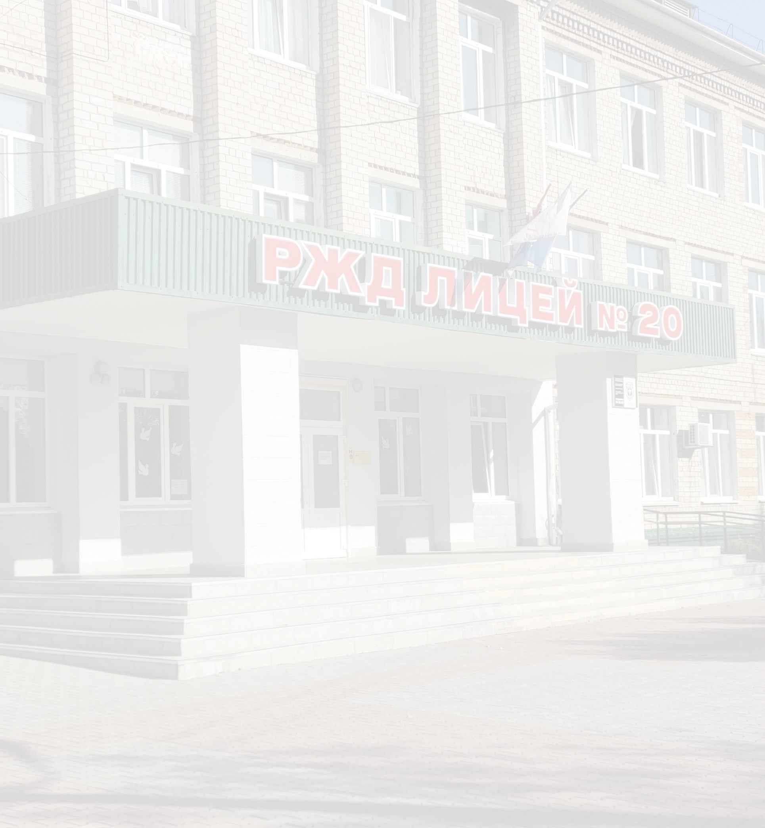Учителя английского языка
частного общеобразовательного учреждения
«РЖД лицей № 20»
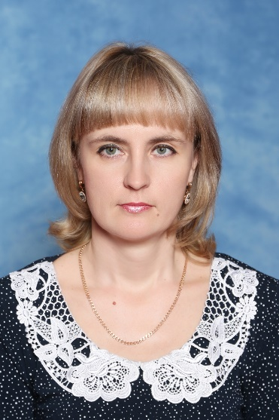 | Бойко  Лилия Валерьевна  Учитель английского языка высшей квалификационной категории.  Высшее образование, общий стаж – 29 лет, стаж работы по специальности - 29 лет.  Магистр педагогики.
 | Дьяченко  Надежда Борисовна  Учитель английского языка.  Соответствие занимаемой должности. Высшее образование, общий стаж – 14 лет, стаж работы по специальности - 9 лет.
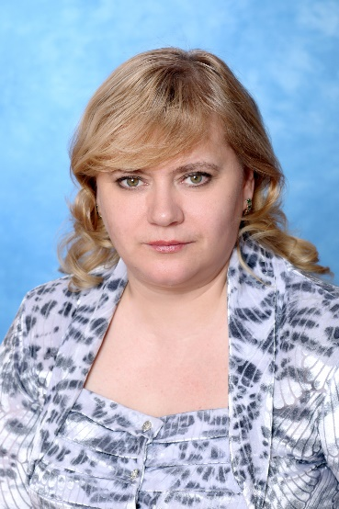 | Ноздрёва  Елена Валерьевна  Учитель английского языка высшей квалификационной категории.  Высшее образование, общий стаж – 29 лет, стаж работы по специальности - 29 лет.

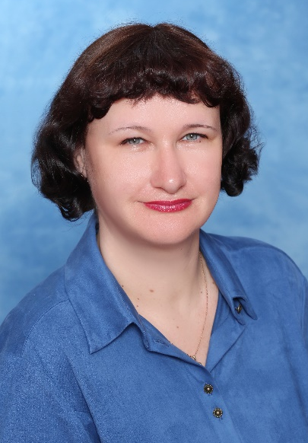 | Яцишина  Светлана Васильевна  Учитель английского языка высшей квалификационной категории.  Высшее образование, общий стаж – 29 лет, стаж работы по специальности - 24 года.

